Rejoignez PostgreSQLFr!

Créée en 2005, l’association PostgreSQLFr fonctionne grâce à ses bénévoles et aux adhésions de ses membres. Elle participe à la promotion de PostgreSQL dans la francophonie et aux manifestations majeures autour des logiciels libres en France et en Europe. Elle soutient également les événements francophones dédiés à PostgreSQL, notamment le PG Day France.
Rejoignez-nous sur :
http://asso.postgresql.fr/adhesion

Ils nous soutiennent:




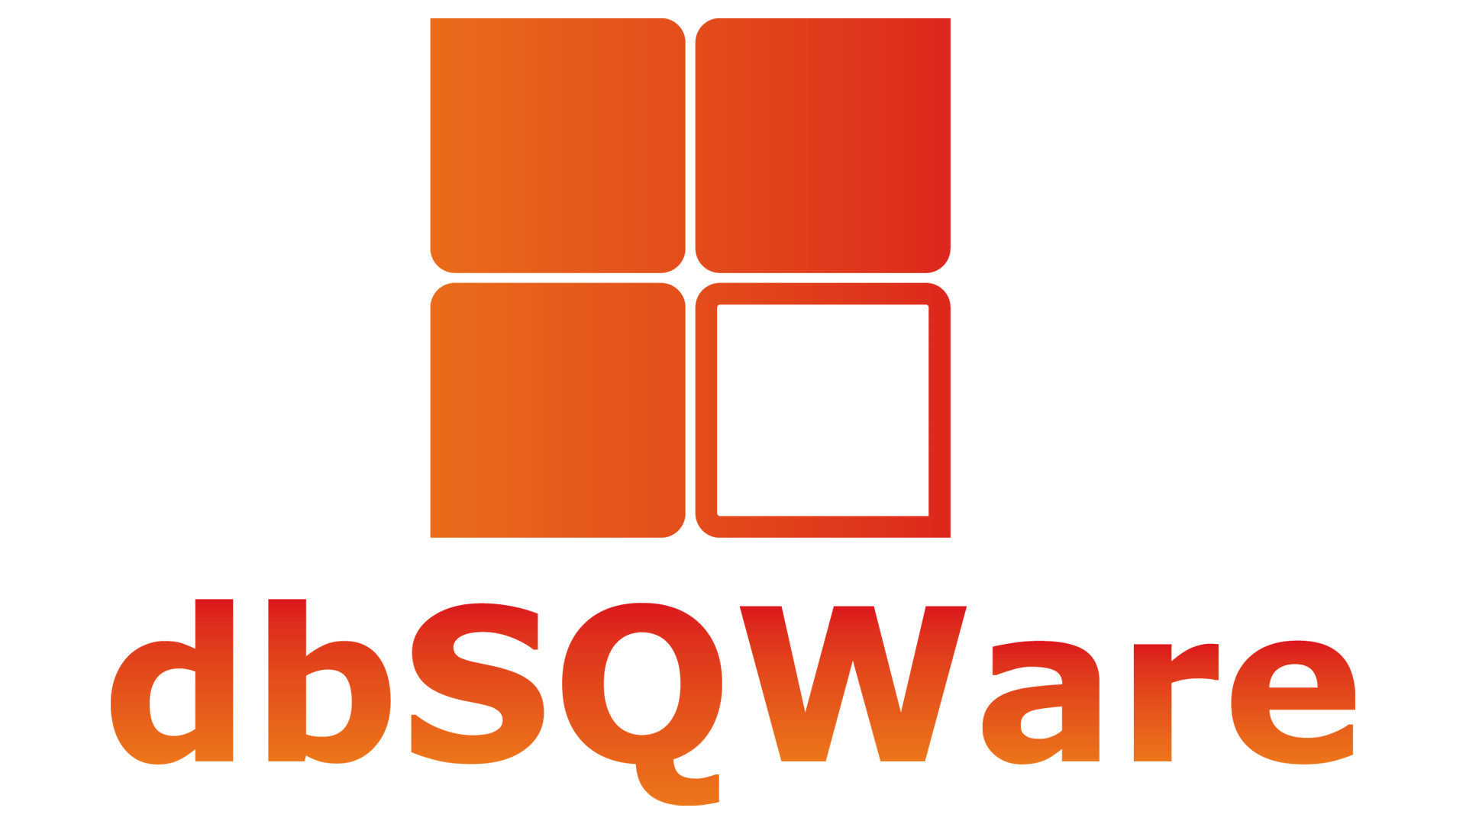


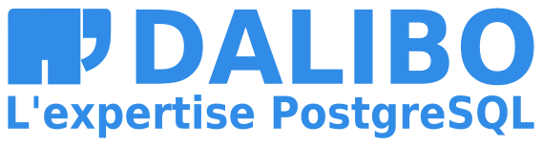

PostgreSQL

La base de données la plus complète
Transactions conformes à la spécification ACID, vues, héritage, règles, requêtes CTE, triggers, tablespaces, rôles, index partiels, type RANGE, procédures stockées, DDL transactionnelles, tables statistiques, parallélisme, recherche plein texte, vues matérialisées, partitionnement déclaratif, VACUUM automatique, etc.

Un projet dynamique
Respect exemplaire de la norme, respect et sécurisation des données, documentation impressionnante, communauté très réactive.

Disponible sur toutes les plateformes
GNU/Linux, BSD, Windows, Mac OS X, Solaris et plus…

Des dizaines d’extensions
Allez plus loin avec des modules comme PostGIS (données spatiales), des Foreign Data Wrappers, des types de données spécifiques ou des fonctions supplémentaires...

Un large choix d'outils externes
Administrer: pgAdmin, OmniDB
Optimiser: pgBadger, pgCluu, PoWA
Sauvegarder: Barman, pgbackrest, Pitrery
Migrer: ora2pg, pgloader, sqlserver2pgsql
Surveiller: pgActivity, check_postgres
Haute-Disponibilité: repmgr, PAF, Patroni

Le SGBD open source de référence

Hot Standby & Réplication Logique
Réaliser une solution de Hot Standby est aisée, avec un nœud secondaire accessible en lecture. Deux modes de réplication internes existent: «streaming replication» et décodage logique. La seconde permettant une réplication plus fine par le choix des objets à répliquer.

Tables externes
Avec les Foreign Data Wrappers (FDW), vous pouvez lire et écrire des données stockées en dehors de PostgreSQL: bases relationnelles ou NoSQL, fichiers plats, web services, etc.

Des outils d’optimisation internes
La commande EXPLAIN permet d'afficher le plan d'exécution d'une requête pour rechercher les causes de ralentissement.

Un grand choix pour le développeur
Un grand nombres de pilotes natifs existent, pour la majorité des langages (ODBC, JDBC, .Net, python...). Les procédures stockées peuvent être écrites dans plus d'une dizaines de langages (PL/pgSQL, PL/Perl, PL/Python, PL/sh...). Un débogueur existe pour le PL/pgSQL.

NoSQL
Les données peuvent être importées/exportées au format JSON. Vous pouvez écrire des procédures en JavaScript avec PL/V8 et stocker des données en mode clé/valeur avec l'extension hstore.

Découvrez PostgreSQL 10 !

La dernière mouture de PostgreSQL est un concentré d'innovations !

La réplication logique vous permet de contrôler finement la redondance et la sécurité des données au niveau SQL. Jusqu’ici cela n’était possible qu’avec des outils externes comme Slony ou Londiste.

Avec le partitionnement déclaratif, vous scindez automatiquement vos grandes tables en plusieurs partitions selon un intervalle ou une liste de valeurs clés.

Déjà présent dans la version 9.6, le parallélisme a encore été amélioré. De plus en plus d’opérations peuvent être distribuées sur plusieurs CPU.

La recherche plein texte sur les données JSON combine la puissance des fonctions FTS et du format JSONB pour offrir des performances comparables et parfois meilleures que celles des moteurs NoSQL spécialisés.

Toujours plus de sécurité! L’authentification SCRAM est encore plus sûre que la méthode basée sur MD5. Par ailleurs les règles de sécurité au niveau des lignes («Row-Level Security») sont désormais plus restrictives.


La communauté
Francophone de PostgreSQL

Retrouvez sur le site de la communauté :
www.postgresql.fr
- L'actualité de PostgreSQL
- La documentation en français
- Des témoignages d'utilisateurs
- Des informations techniques
- Les blogs de la communauté
- L'agenda des événements à venir
- Un forum d'entraide et de discussion
- Des vidéos et des tutoriels
- Les projets de l'association

Et sur les réseaux sociaux:

http://youtube.pgsql.fr

http://github.pgsql.fr

http://gplus.pgsql.fr

http://linkedin.pgsql.fr

http://twitter.pgsql.fr

PostgreSQL

La base de données
de référence

